МБУК ВР «МЦБ» им. М. В. Наумова
12+
отдел внестационарного обслуживания

«МАСЛЕННИЦА В ЛИТЕРАТУРЕ РУССКИХ ПИСАТЕЛЕЙ»
РЕКОМЕНДАТЕЛЬНЫЙ СПИСОК ЛИТЕРАТУРЫ

Выполнила: ведущий библиотекарь
отдела внестационарного обслуживания
Бердникова Е.С.

ст. Романовская, 2024 года

Масленица – один из самых веселых и ярких праздников в году. Народные гуляния, песни, потехи и, конечно, блины на все вкусы – все это про неделю перед Великим постом. Это беззаботное время, объединяющее всех людей, нашло отражение в произведениях русских писателей от Антона Чехова до Надежды Тэффи. Рассказываем, как отмечать и есть блины по классике.

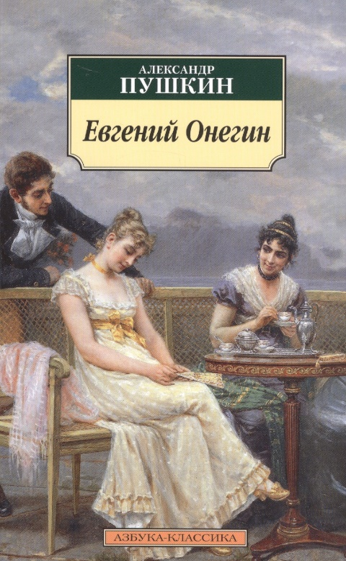
Большое количество стихотворных строк посвящено Масленице
Помните эти замечательные строчки из «Евгения Онегина» Александра
Сергеевича Пушкина?!
«Они хранили в жизни мирной
Привычки милой старины;
У них на Масленице жирной
Водились русские блины»
Это – в семье Татьяны, поэт показал ее традиционность, патриархальность, воплощение знакомой с детства русской деревни.

Или стихи другого русского поэта – Михаила Юрьевича Лермонтова:
Посреди небесных тел
Лик луны туманный:
Как он кругл и как он бел,
Точно блин с сметаной.
Кажду ночь она в лучах
Путь проходит млечный:
Видно, там, на небесах
Масленица вечно!
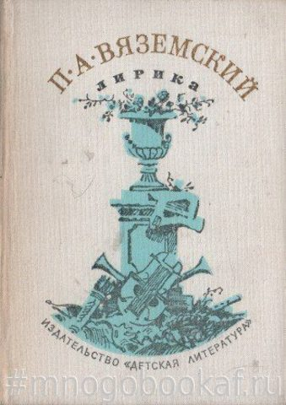
Вяземский, Петр Андреевич Лирика: [для ст. возраста] / П.А. Вяземский; [предисл., с. 5-24 и примеч. В. Перельмутера; худож. А. Иткин]. – Москва: Детская литература, 1979. - 207 с.: ил. - (Поэтическая библиотечка школьника).
Князь Пѐтр Андреевич Вяземский (1792 – 1878) –русский поэт, литературный критик, историк, переводчик, публицист, мемуарист, государственный деятель.
«Скоро масленицы бойкой
Закипит широкий пир,
И блинами, и настойкой
Закутит крещеный мир.
В честь тебя и ей Россия,
Православных предков дочь,
Строит горы ледяные
И гуляет день и ночь.
Игры, братские попойки,
Настежь двери и сердца!
Пышут бешеные тройки,
Снег топоча у крыльца».
Из стихотворения «Масленица на чужой стороне»
Петр Вяземский
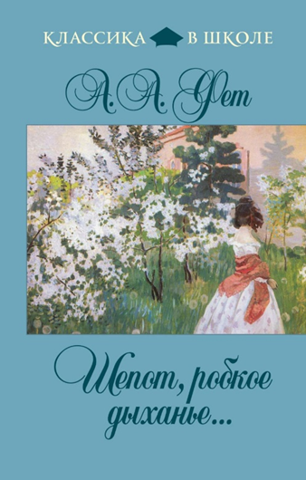
Фет, Афанасий Афанасьевич Шепот, робкое дыханье...: стихотворения/ А.А. Фет. – Москва: Эскимо, 2012. - 158 с. (Классика в школе)
Фет, Афанасий Афанасьевич. Лирика / А.А. Фет. – Москва: Эскимо, 2014. –381с. (Золотая серия поэзии)
Фет, Афанасий Афанасьевич Стихотворения/ А.А. Фет. – Москва: Эксмо, 2006. – 480 с. - (Всемирная библиотека поэзии).
Афанасий Фет писал о Масленице так:
«Везде разнообразною картиной занят взгляд,
Шумит толпою праздною народ, чему-то рад.
Какой-то тайной жаждою душа распалена,
И над душою каждого проносится весна…»
«Уж верба вся пушистая»

Масленица и в стихах современных поэтов
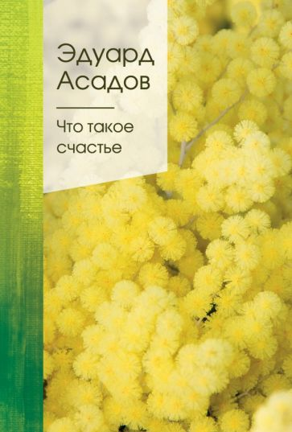
Асадов, Эдуард Аркадьевич Что такое счастье: стихотворения/ Эдуард Аркадьевич Асадов; сост. Л. Мезинов. – Москва: Эксмо, 2012. – 412 с. – (Золотая серия поэзии)
«Пекут блины.
Стоит весёлый чад.
На масленицу – всюду разговенье!
Сегодня на Руси, как говорят,
Прощѐное святое воскресенье!
…
– С древнейших лет на свете говорят,
Что тот, кто душам праведным подобен,
Тот людям окружающим способен
Прощать буквально все грехи подряд»
Эдуард Асадов
«Прощѐное воскресенье»

О МАСЛЕНИЦЕ В ПРОЗЕ
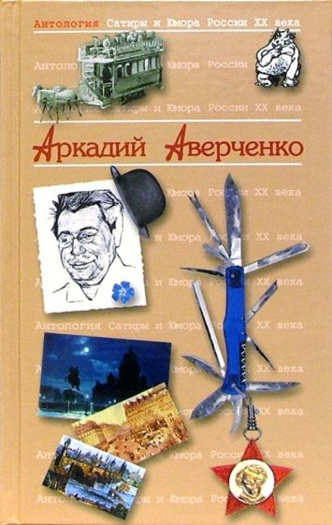
Аверченко, А. Антология Сатиры и Юмора России ХХвека / А.Аверченко. – Москва: Эксмо. – 2007. – Т.20. - 767 с.
Аверченко, А.Т. Юмористические рассказы/ А.Т. Аверченко, Н.А. Тэффи, С. Черный; худ. М. Гуменюк.– Москва: Детская литература, 2015.- 489 с. - (Школьная библиотека).
Рассказ Аркадия Аверченко «Широкая Масленица».
В рассказе высмеяно не только чревоугодие, но и желание «умаслить» нужного человека, лицемерие, скупость. К Кулакову должен прийти «нужный» гость, считаться с затратами не приходится. И вот он стоит перед хозяином гастрономического магазина: «Вы мне дайте коробку зернистой в фунт, а завтра по весу обратно примете... Что съедим — за то заплачу. У нас-то ее не едят, а вот гость нужный на блинах будет, так для гостя, а?»
И вот гость за столом
«– Вы почему-то не кушаете ветчины... Неужели вы стесняетесь?
– Что вы! Я чувствую себя как дома!
«Положим, дома ты бы зернистую икру столовой ложкой не лопал», – хотел сказать вслух Кулаков, но подумал это про себя, а вслух сказал:
– Вот и блины несут. С маслом и сметаной.
– И с икрой, добавьте, – нравоучительно произнес гость. – Икра это Марфа и Онега всего блинного, как говаривал один псаломщик. Понимаете? Это он вместо Альфы и Омеги говорил... Марфа и Онега! Каково? Хе-хе!
Потом гость тупо посмотрел на стол и удивленно воскликнул:
– Черт возьми! Икра, как живая. Я ее придвигаю сюда, а она отодвигается туда...
Совершенно незаметно!
– Неужели? - удивился печальный хозяин и прибавил: – А вот мы ее опять придвинем. И придвинул грибки.
– Да это грибки, – добродушно сказал гость».
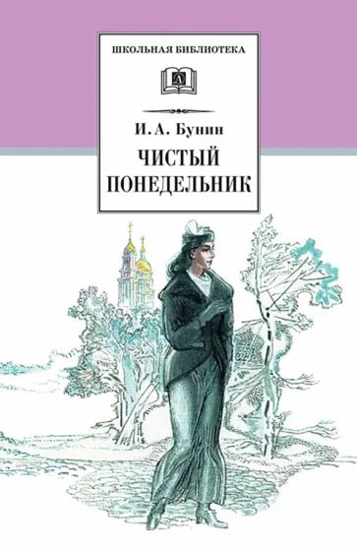
Бунин, Иван Алексеевич Чистый понедельник: повести и рассказы/ И.А. Бунин; вступ. ст. К. Г. Паустовского; худ. Л. Бирюков. – Москва: Детская литература, 2012. - 381 с.: ил. (Школьная библиотека).

Рассказ И.А. Бунина «Чистый понедельник» входит в знаменитый цикл «Темные аллеи», посвященный теме любви. Рассказ повествует о роковой любви и расставании двух людей в первый день Великого поста – Чистый понедельник..
В рассказе выразительно показана московская жизнь начала XX века на масленичную неделю.

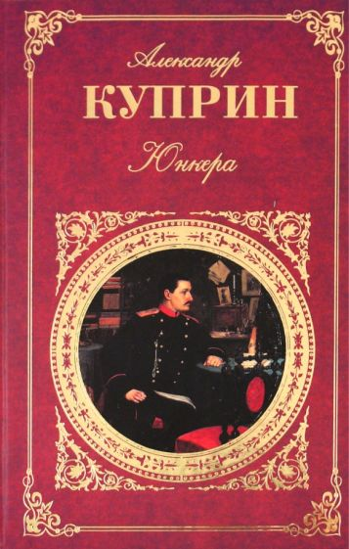
Куприн, Александр Иванович Юнкера: повесть, роман, рассказы/ А. И. Куприн. –Москва: Эксмо, 2008. – 638с. - (Русская классика).
Автобиографический роман А. И. Куприна о русских офицерах "Юнкера" – о молодости героя в Александровском юнкерском училище в Москве.
Описание празднования Масленицы:
«О, языческое удельное княжество Москва! Она ест блины горячими, как огонь, ест с маслом, со сметаной, с икрой зернистой, с паюсной, с салфеточной, с ачуевской, с кетовой, с сомовой, с селедками всех сортов, с кильками, шпротами, сардинами, с семушкой и с сижком, с балычком осетровым и с белорыбьим, с тешечкой, и с осетровыми молоками, и с копченой стерлядкою, и со знаменитым снетком из Бела озера. Едят и с простой закладкой, и с затейливо комбинированной. А для легкости прохода в нутро каждый блин поливается разнообразными водками сорока сортов и сорока настоев. Тут и
классическая, на смородинных почках, благоухающая садом, и тминная, и полынная, и анисовая, и немецкий доппель-кюммель, и всеисцеляющий зверобой, и зубровка, настойка на березовых почках, и на тополевых, и лимонная, и перцовка, и ... всех не перечислишь». «Древние старожилы говорили с прискорбием: Жидковаты стали люди, не емкие. Посудите сами: на блинах у Петросеева Оганчиков-купец держал пари с бакалейщиком Трясиловым – кто больше съест блинов. И что же вы думаете? На тридцать втором блине, не сходя с места, богу душу отдал! Да-с, измельчали люди».
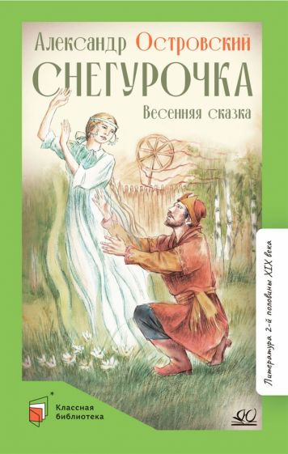
Островский, Александр Николаевич Снегурочка: весенняя сказка в четырех действиях с прологом/ А. Н. Островский; худ. О. Ионайтис. – Москва: Детская литература, 2017. – 220 с.: ил. (Школьная библиотека).
В творчестве драматурга весенняя сказка «Снегурочка» занимает особое место. Островский дает не характерное для своего творчества идиллическое описание страны берендеев. Жизнь берендеев радостна и безмятежна. Островский описывает их празднества, игры, пляски, привлекая для изображения богатый фольклорный материал. Сцена празднования Масленицы описана в начале весенней сказки «Снегурочка».
«Прощай, честная Масляна!
Коль быть живым, увидимся.
Хоть год прождать,
Да ведать-знать,
Что Масляна придет опять…»

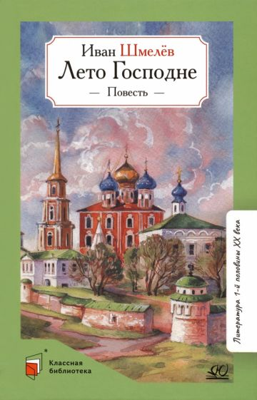
Шмелев, Иван Сергеевич Лето Господне: повесть/ И.С. Шмелев; худ. В. Бритвин. – Москва: Детская литература, 2011. – 526с.: ил. - (Школьная библиотека).
Самый яркий литературный образ Масленицы создал русский писатель Иван Сергеевич Шмелѐв. В эмиграции им была написана книга «Лето Господне» – самое известное произведение Ивана Сергеевича Шмелева. Эта книга передает детское восприятие мальчиком Ваней Шмелѐвым православных праздников, семейных радостей и скорбей. В повести «Лето Господне» есть целая глава, посвященная этому празднику.

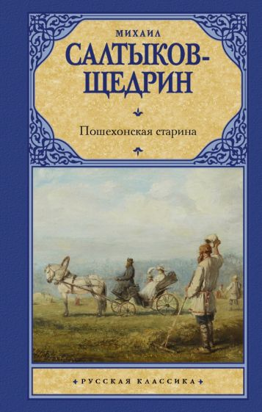
Салтыков-Щедрин, Михаил Евграфович Пошехонская старина / М. Е. Салтыков-Щедрин. – Москва: Художественная литература, 1980. – 527с. (Русская классическая литература. Классики и современники).
«Пошехонская старина» – одно из самых ярких и необычных произведений русской литературы. Светлые, поэтичные детские воспоминания и беспощадно реалистичные суровые картины жизни в усадьбе помещиков-крепостников в середине XIX века со всей полнотой отображают интересный и противоречивый отрезок российской истории.
«…С рождества в Благородном собрании начинаются балы и периодически чередуются вплоть до самого поста.
Из них самым важным считается утренний бал в субботу на масленице. Для девиц-невест это нечто вроде экзамена. При дневном свете притиранья сейчас же скажутся, так что девушка поневоле является украшенная теми дарами, какие даны ей от природы. Сестра могла только слегка подсурмить брови и, едучи в церковь, усерднее обыкновенного нащипывала себе щеки. В воскресенье, последний день масленицы, ровно в полночь, цикл московских увеселений круто обрывался. (…) Семья, которой не удавалось заручиться последним масленичным увеселением, почитала себя несчастливою. Целый день ей приходилось проводить дома в полном одиночестве, слоняясь без дела из угла в угол и утешая себя разве тем, что 7 воскресенье, собственно говоря, уже начало поста, так как в церквах в этот день кладут поклоны и читают "господи, владыко живота".
Михаил Салтыков-Щедрин «Пошехонская старина».

«Масленица в литературе русских писателей»: рекомендательный список /ведущий библиотекарь отдел внестационарного обслуживания Бердникова Е. С. – ст. Романовская: МБУК ВР «МЦБ» им. М. В. Наумова, 2024 г.- 7 с.

